Atrament KWZ Sheen Machine - mieniący się atrament w słońcu!
Mamy coś ciekawego dla fanów nietuzinkowych rozwiązań! <strong>Atrament KWZ Sheen Machine<strong> to mieniący się atrament, który skradnie nie jedno serce kaligrafisty. Ciekawe rozwiązanie, które pasuje do nietuzinkowych pomysłów i projektów. Świetne rozwiązanie dla osób pełnych pomysłów!

Wielobarwny Atrament KWZ Sheen Machine
Bazowy kolor atramentu KWZ Sheen Machine to zielony. Jednak specjalne składniki powodują, że kolor pod wpływem słońca mieni się w kolorze różów i czerwieni. Ten świetny efekt pięknie sprawdzi się na kartkach podarunkowych lub innych okolicznościowych prezentach. Świetnie sprawdzi się na kartkach, które charakteryzują się dużą chłonnością atramentu takich jak na przykład Midori, czy Tomoe River.

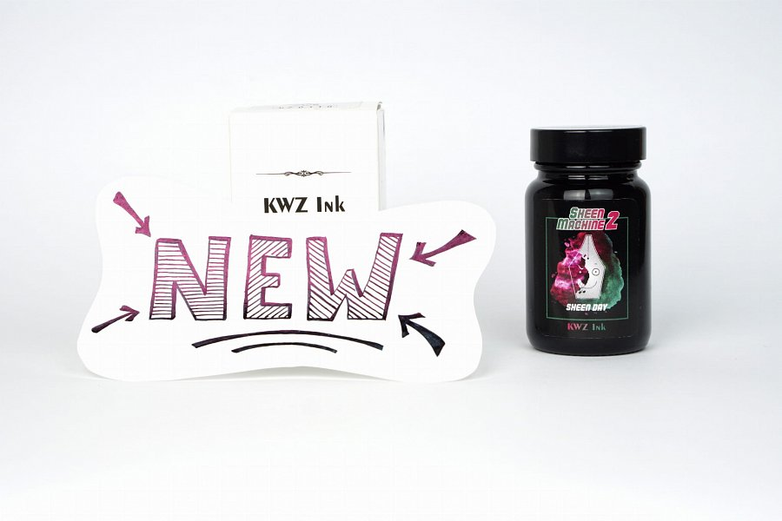
Jakie pióro dobrać do atramentu KWZ Sheen Machine?
Chcąc zastosować atrament KWZ Sheen Machine warto wybrać po pióro wieczne, które charakteryzuje się większym przepływem atramentu. Najlepiej sprawdzi się stalówka M lub nawet większa. Taki rodzaj pióra będzie najbardziej komfortowy przy używaniu tego atramentu.

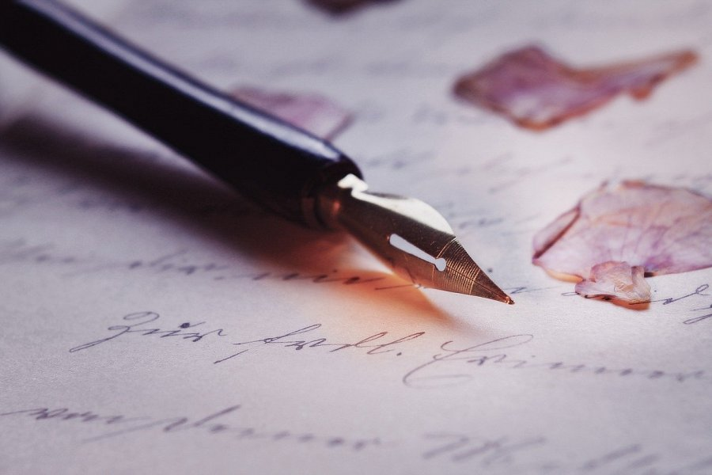
Gdzie można dostać magiczny atrament?
Opisywany atrament jest produkowany przez polską manufakturę KWZ Ink. Z tego względu, atrament KWZ Sheen Machine, pióra oraz polecany papier jest dostępny w sklepie online Calligrafun.com. Szybka realizacja zamówienia oraz dostawa gwarantowana. Zapraszamy do sprawdzenia całej oferty i innych produktów.

